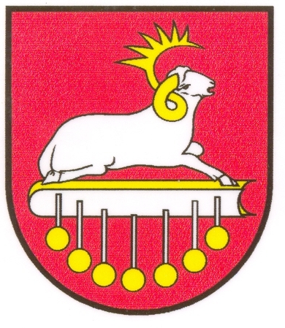 | OBEC DRAVCE |  |  | Výtlačok číslo: 1/2
 | Všeobecne záväzné nariadenie  (VZN) |  |  | Číslo nariadenia:  2/2016
ktorým sa mení a dopĺňa Všeobecne záväzné nariadenie č. 2/2013 o určení výšky príspevku na činnosť školy a školského zariadenia
Návrh VZN vyvesený na úradnej tabuli a webe obce dňa: |  |  |  | 30.08.2016
Lehota na predloženie pripomienok k návrhu VZN do (včítane): |  |  |  | 14.09.2016
Doručené pripomienky (počet) : |  |  |  | ---
Vyhodnotenie pripomienok k návrhu VZN uskutočnené dňa: |  |  |  | ---
Vyhodnotenie pripomienok k návrhu VZN doručené poslancom dňa: |  |  |  | ----
Dátum schválenia VZN |  | Číslo uznesenia | Dátum vyvesenia na úradnej tabuli | Dátum účinnosti
14.09.2015 |  | 20/2016 | 16.09.2016 | 01.10.2016

....................................................................
Peter Faltin, starosta obce
Obecné zastupiteľstvo obce Dravce vo veciach územnej samosprávy v zmysle § 6 ods. 1 zákona č. 369/1990 Zb. o obecnom zriadení v znení neskorších právnych predpisov, § 6 ods. 2 zákona č. 596/2003 Z. z o štátnej správe v školstve a školskej samospráve a o zmene a doplnení niektorých zákonov v znení neskorších predpisov a v zmysle § 28 ods. 5, § 114 ods. 6, § 140 ods. 9 zákona č. 245/2008 Z. z. o výchove a vzdelávaní (školský zákon) vydáva pre územie obce Dravce toto

VŠEOBECNE ZÁVÄZNÉ NARIADENIE OBCE DRAVCE č. 2/2016

ktorým sa mení a dopĺňa Všeobecne záväzné nariadenie č. 2/2013 a Doplnok č. 2/2014 k Všeobecne záväznému nariadeniu o určení výšky príspevku na činnosť školy a školského zariadenia

§ 1
Všeobecné ustanovenia

Tento doplnok mení v § 2 ods. 2 príspevok za pobyt dieťaťa v materskej škole zákonný zástupca uhrádza v hotovosti priamo do pokladne školy mesačnou sumou 10 € pre jedno nezaopatrené dieťa do 10. dňa v príslušnom kalendárnom mesiaci.

§ 6
Spoločné a záverečné ustanovenia

- Zmeny a doplnky tohto VZN schvaľuje Obecné zastupiteľstvo obce Dravce nariadením.
- Toto VZN bolo schválené uznesením Obecného zastupiteľstva v Dravciach č. 20/2016 zo dňa 14.09.2016.
- VZN nadobúda účinnosť 01. októbra 2016.

V Dravciach dňa 14.09.2016

...................................................................
Peter Faltin, starosta obce

